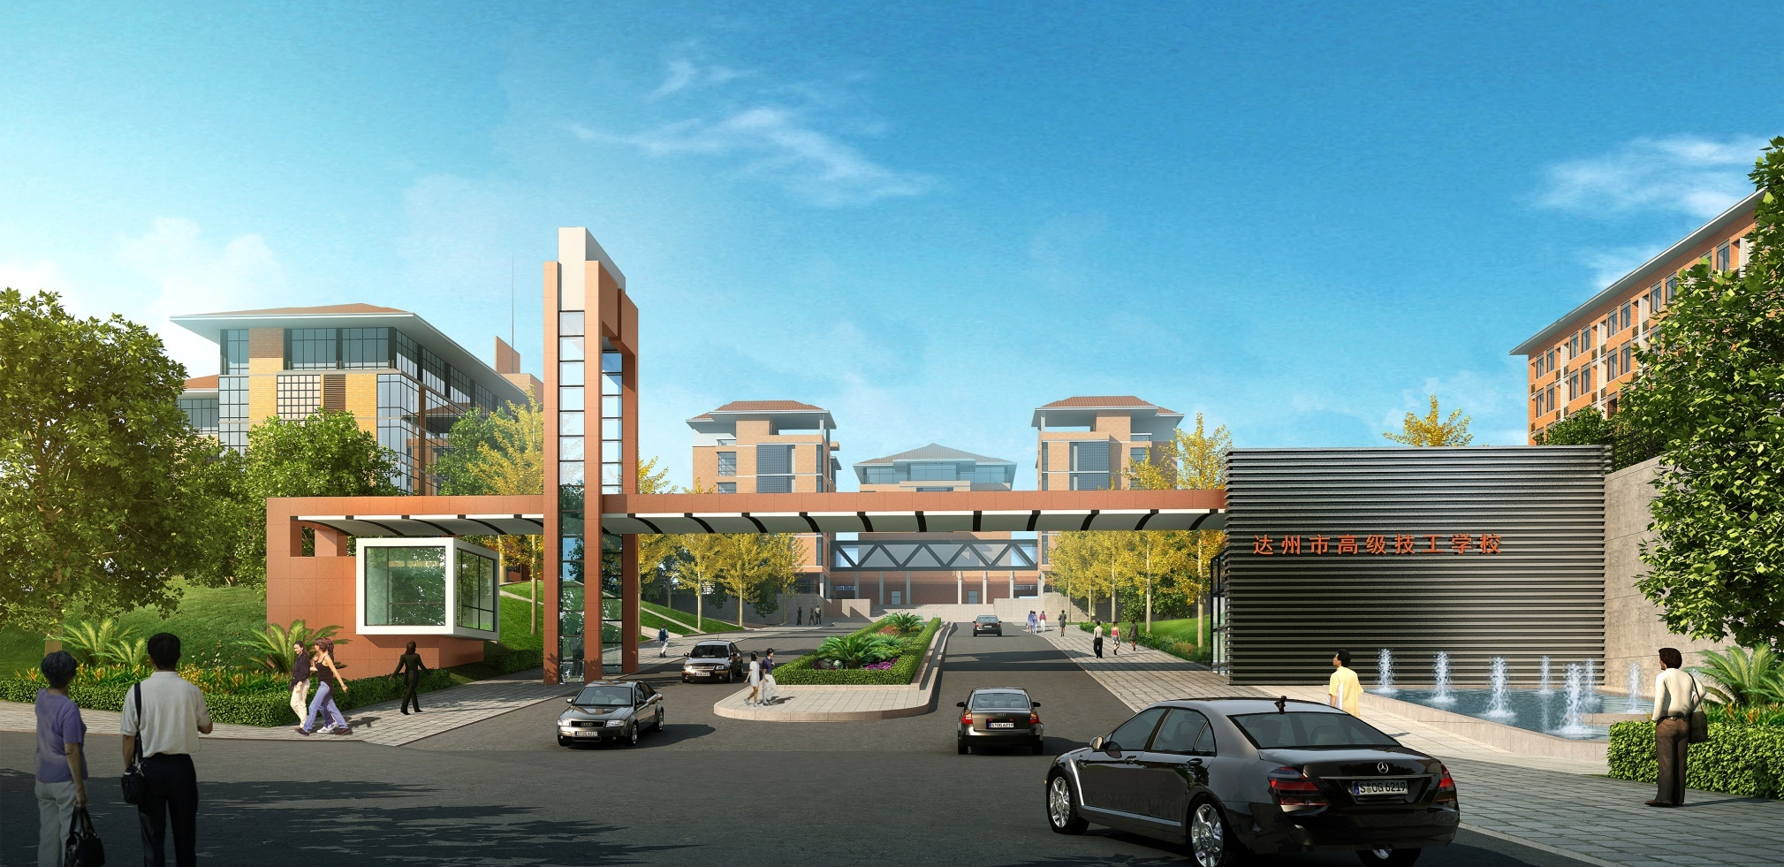
附件1（共2页）：

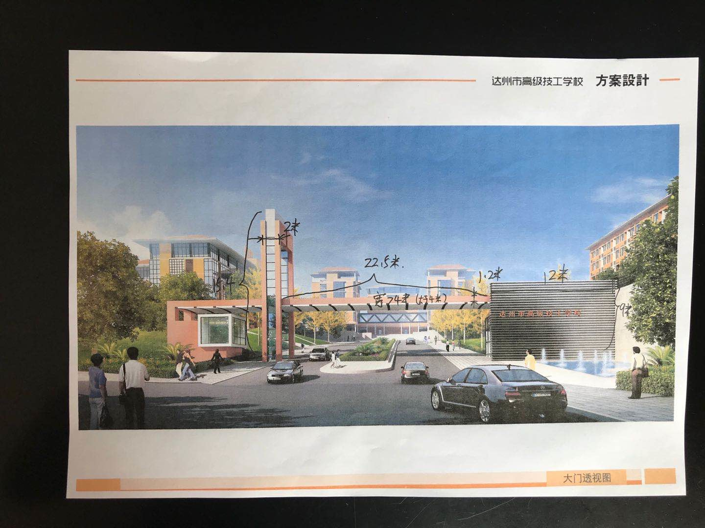

附件2：
承诺书
本公司具备《政府采购法》第二十二条之规定的基本条件。
（一）具有独立承担民事责任的能力；
（二）具有良好的商业信誉；
（三）具有履行合同所必需的设备和专业技术能力；
（四）有依法缴纳税收和社会保障资金的良好记录；
（五）法律、行政法规规定的其他条件。

